Concordia, 10 de Noviembre 2017
ACTA ACUERDO DE TRABAJO DE ORDEN TÉCNICO
ANTECEDENTES
Este Ciclo de Información Consulta y Consenso (ICC) adopta los objetivos planteados por la Ley N° 27.287 Decreto 383/2017 - del SISTEMA NACIONAL PARA LA GESTIÓN INTEGRAL DEL RIESGO Y LA PROTECCIÓN CIVIL -SINAGIR definidos en el artículo 3° a saber:

- Promover la preservación de la vida de las personas, sus bienes, el ambiente y la infraestructura productiva y de servicios ante la ocurrencia de eventos adversos de cualquier origen.

- Promover la resiliencia de las generaciones presentes y futuras en su lugar de origen, mediante programas y acciones de reducción de riesgos, procurando evitar, siempre que sea razonable y posible, el desplazamiento de comunidades.

- Promover cambios en los valores y conductas sociales para fomentar una cultura de la prevención y la gestión integral de riesgos de desastre que posibiliten el desarrollo de la protección civil a través de las instituciones públicas y privadas del Sistema Educativo Nacional.

- Fomentar la autoprotección de la población frente a emergencias y desastres.

- Coordinar la actuación articulada de los organismos y entidades competentes así como la implementación de las diversas herramientas disponibles que permitirán la constitución de un sistema de protección civil eficaz.

- Desarrollar estructuras destinadas a prevenir el acaecimiento de desastres naturales y antrópicos, así como a reducir sus impactos negativos sobre los bienes tutelados en el artículo 1° de la presente reglamentación.

Reconoce como antecedentes su plena articulación con la Comisión de Estudio, Formulación y Evaluación Social de Proyectos destinados a la protección contra las inundaciones de los barrios Vélez Sarfield, Puerto y Sargento Cabrera de la ciudad de Concordia (CEFES) creada por el Decreto 751 y la posterior incorporación del Barrio Nebel; la voluntad institucional de participar del Ciclo de ICC manifestada por el municipio de Concordia, CAFESG y; la información proporcionada por responsables técnicos de la Empresa PITON SA, funcionarios provinciales, y municipales, por el municipio de la ciudad de Concordia y por Unidades Académicas Nacionales y de la Provincia de Entre Ríos.

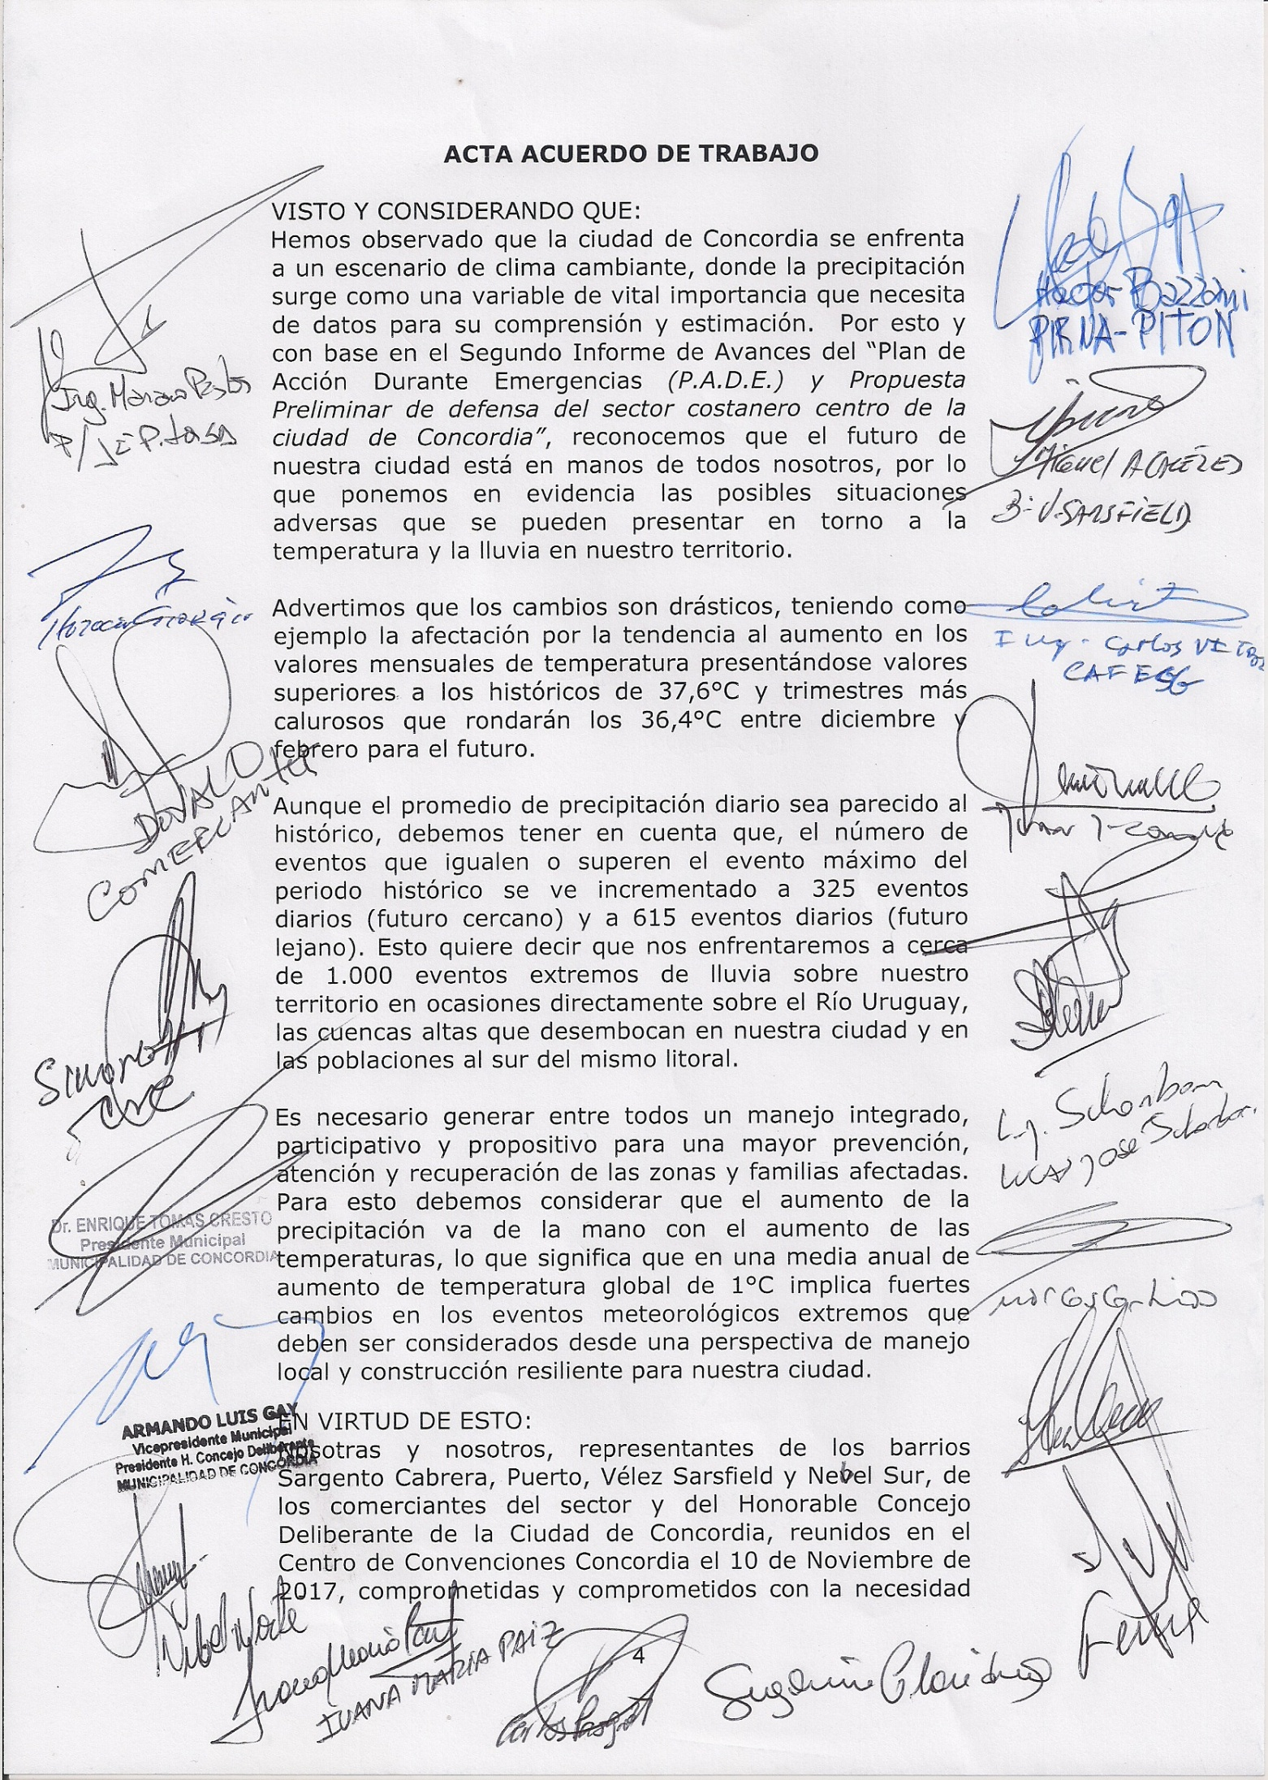

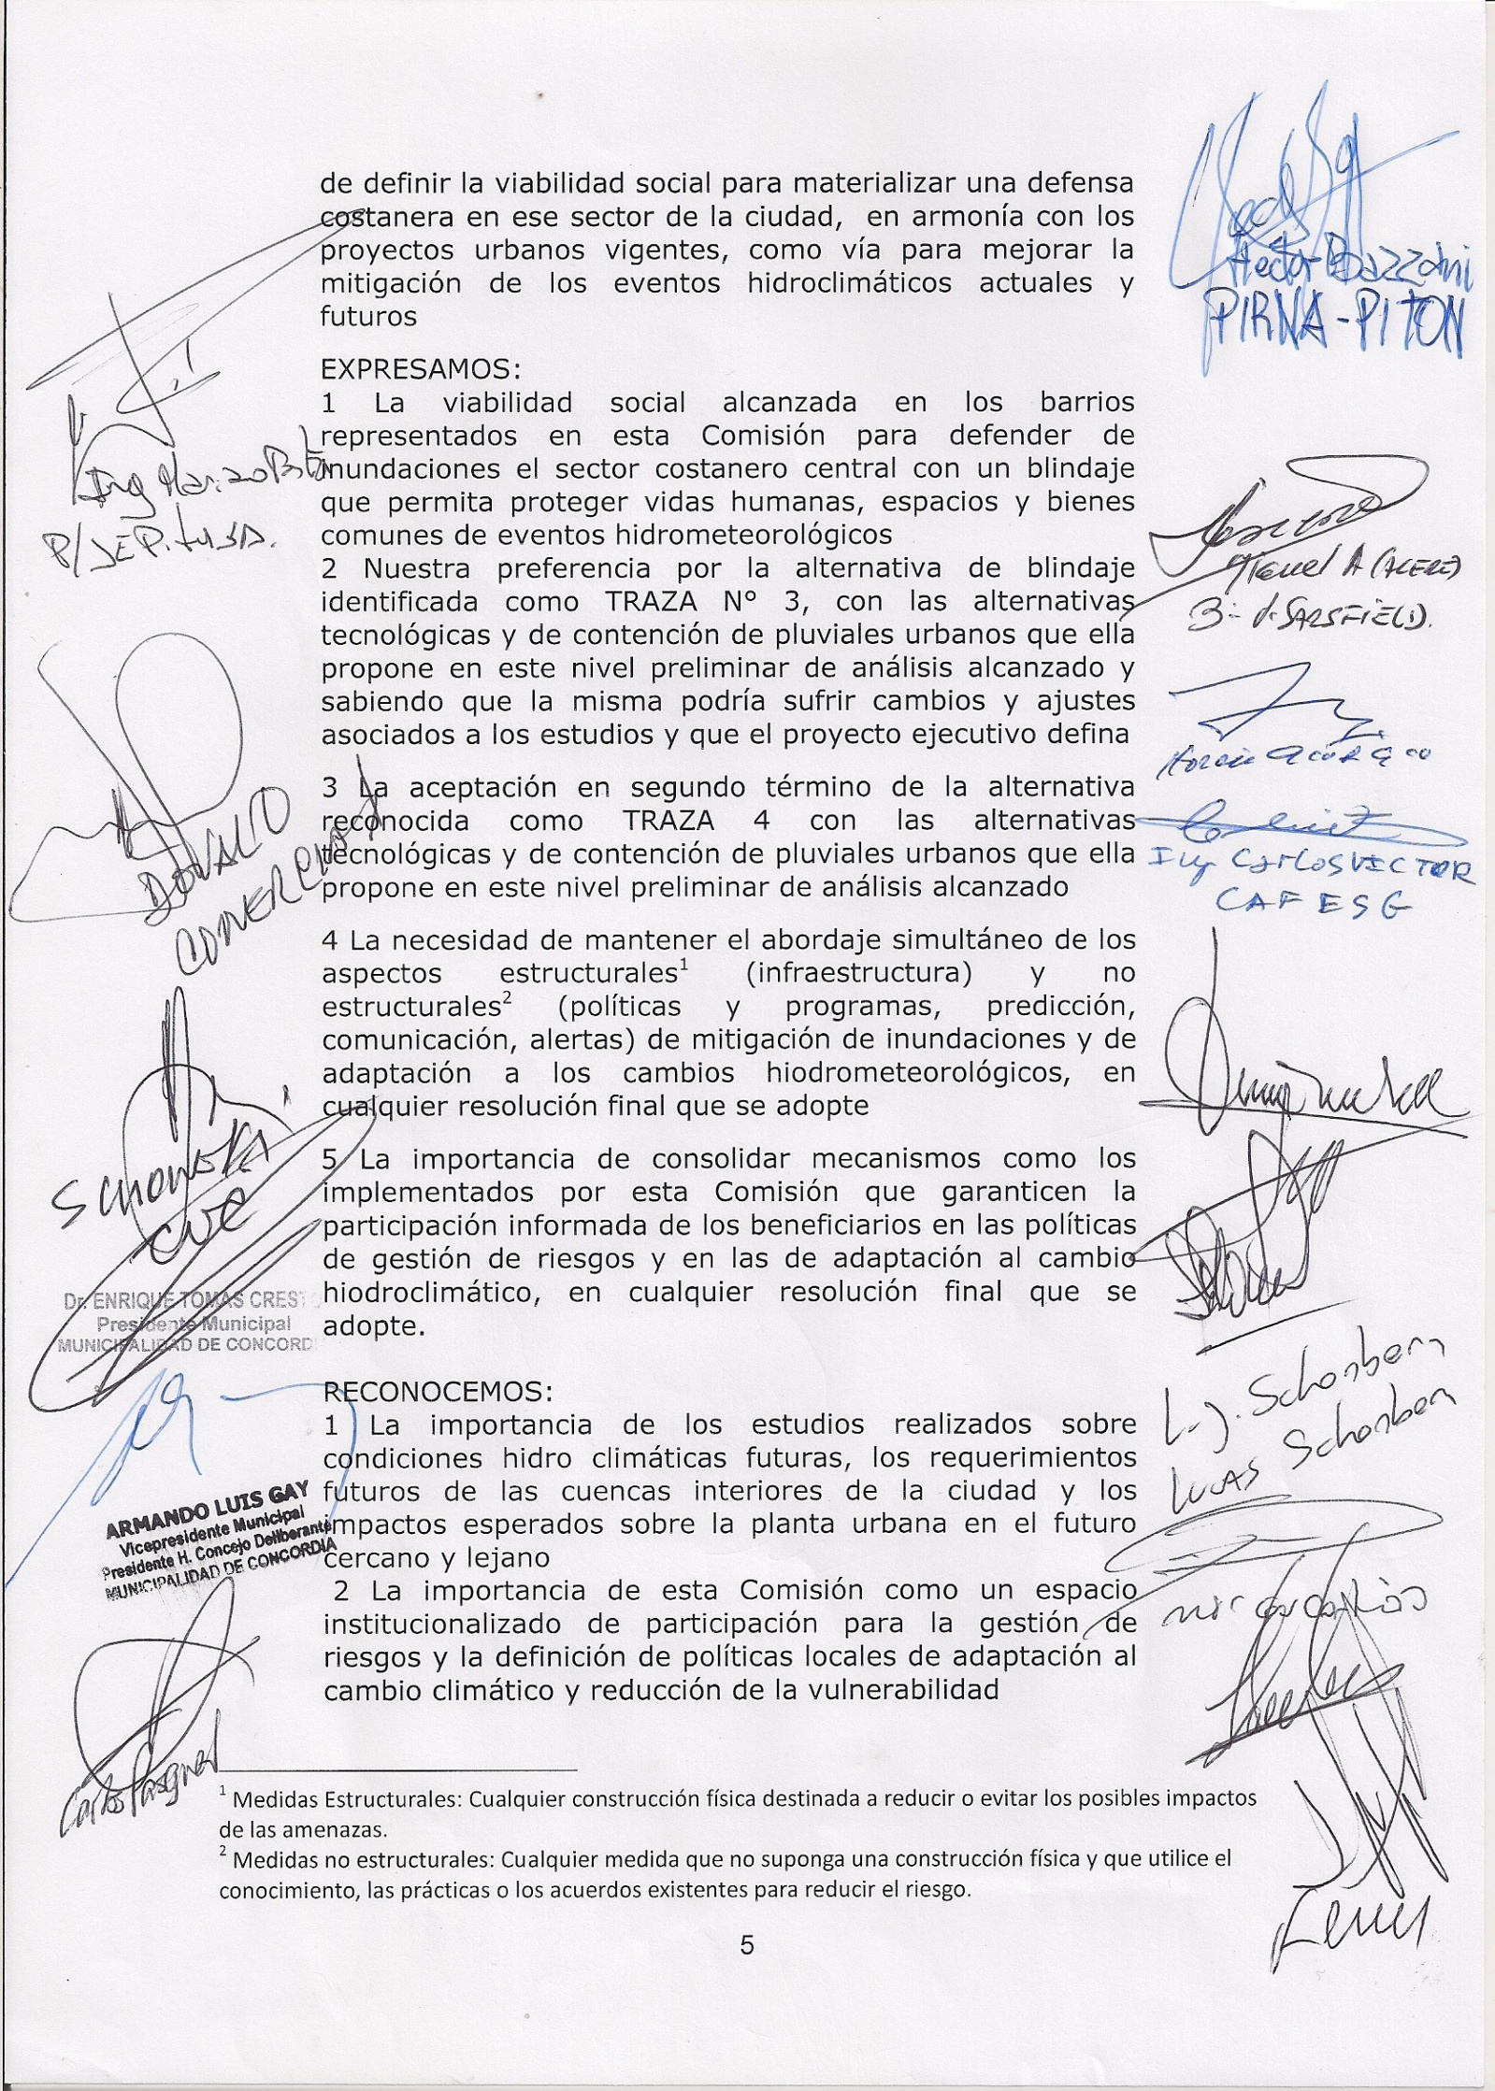

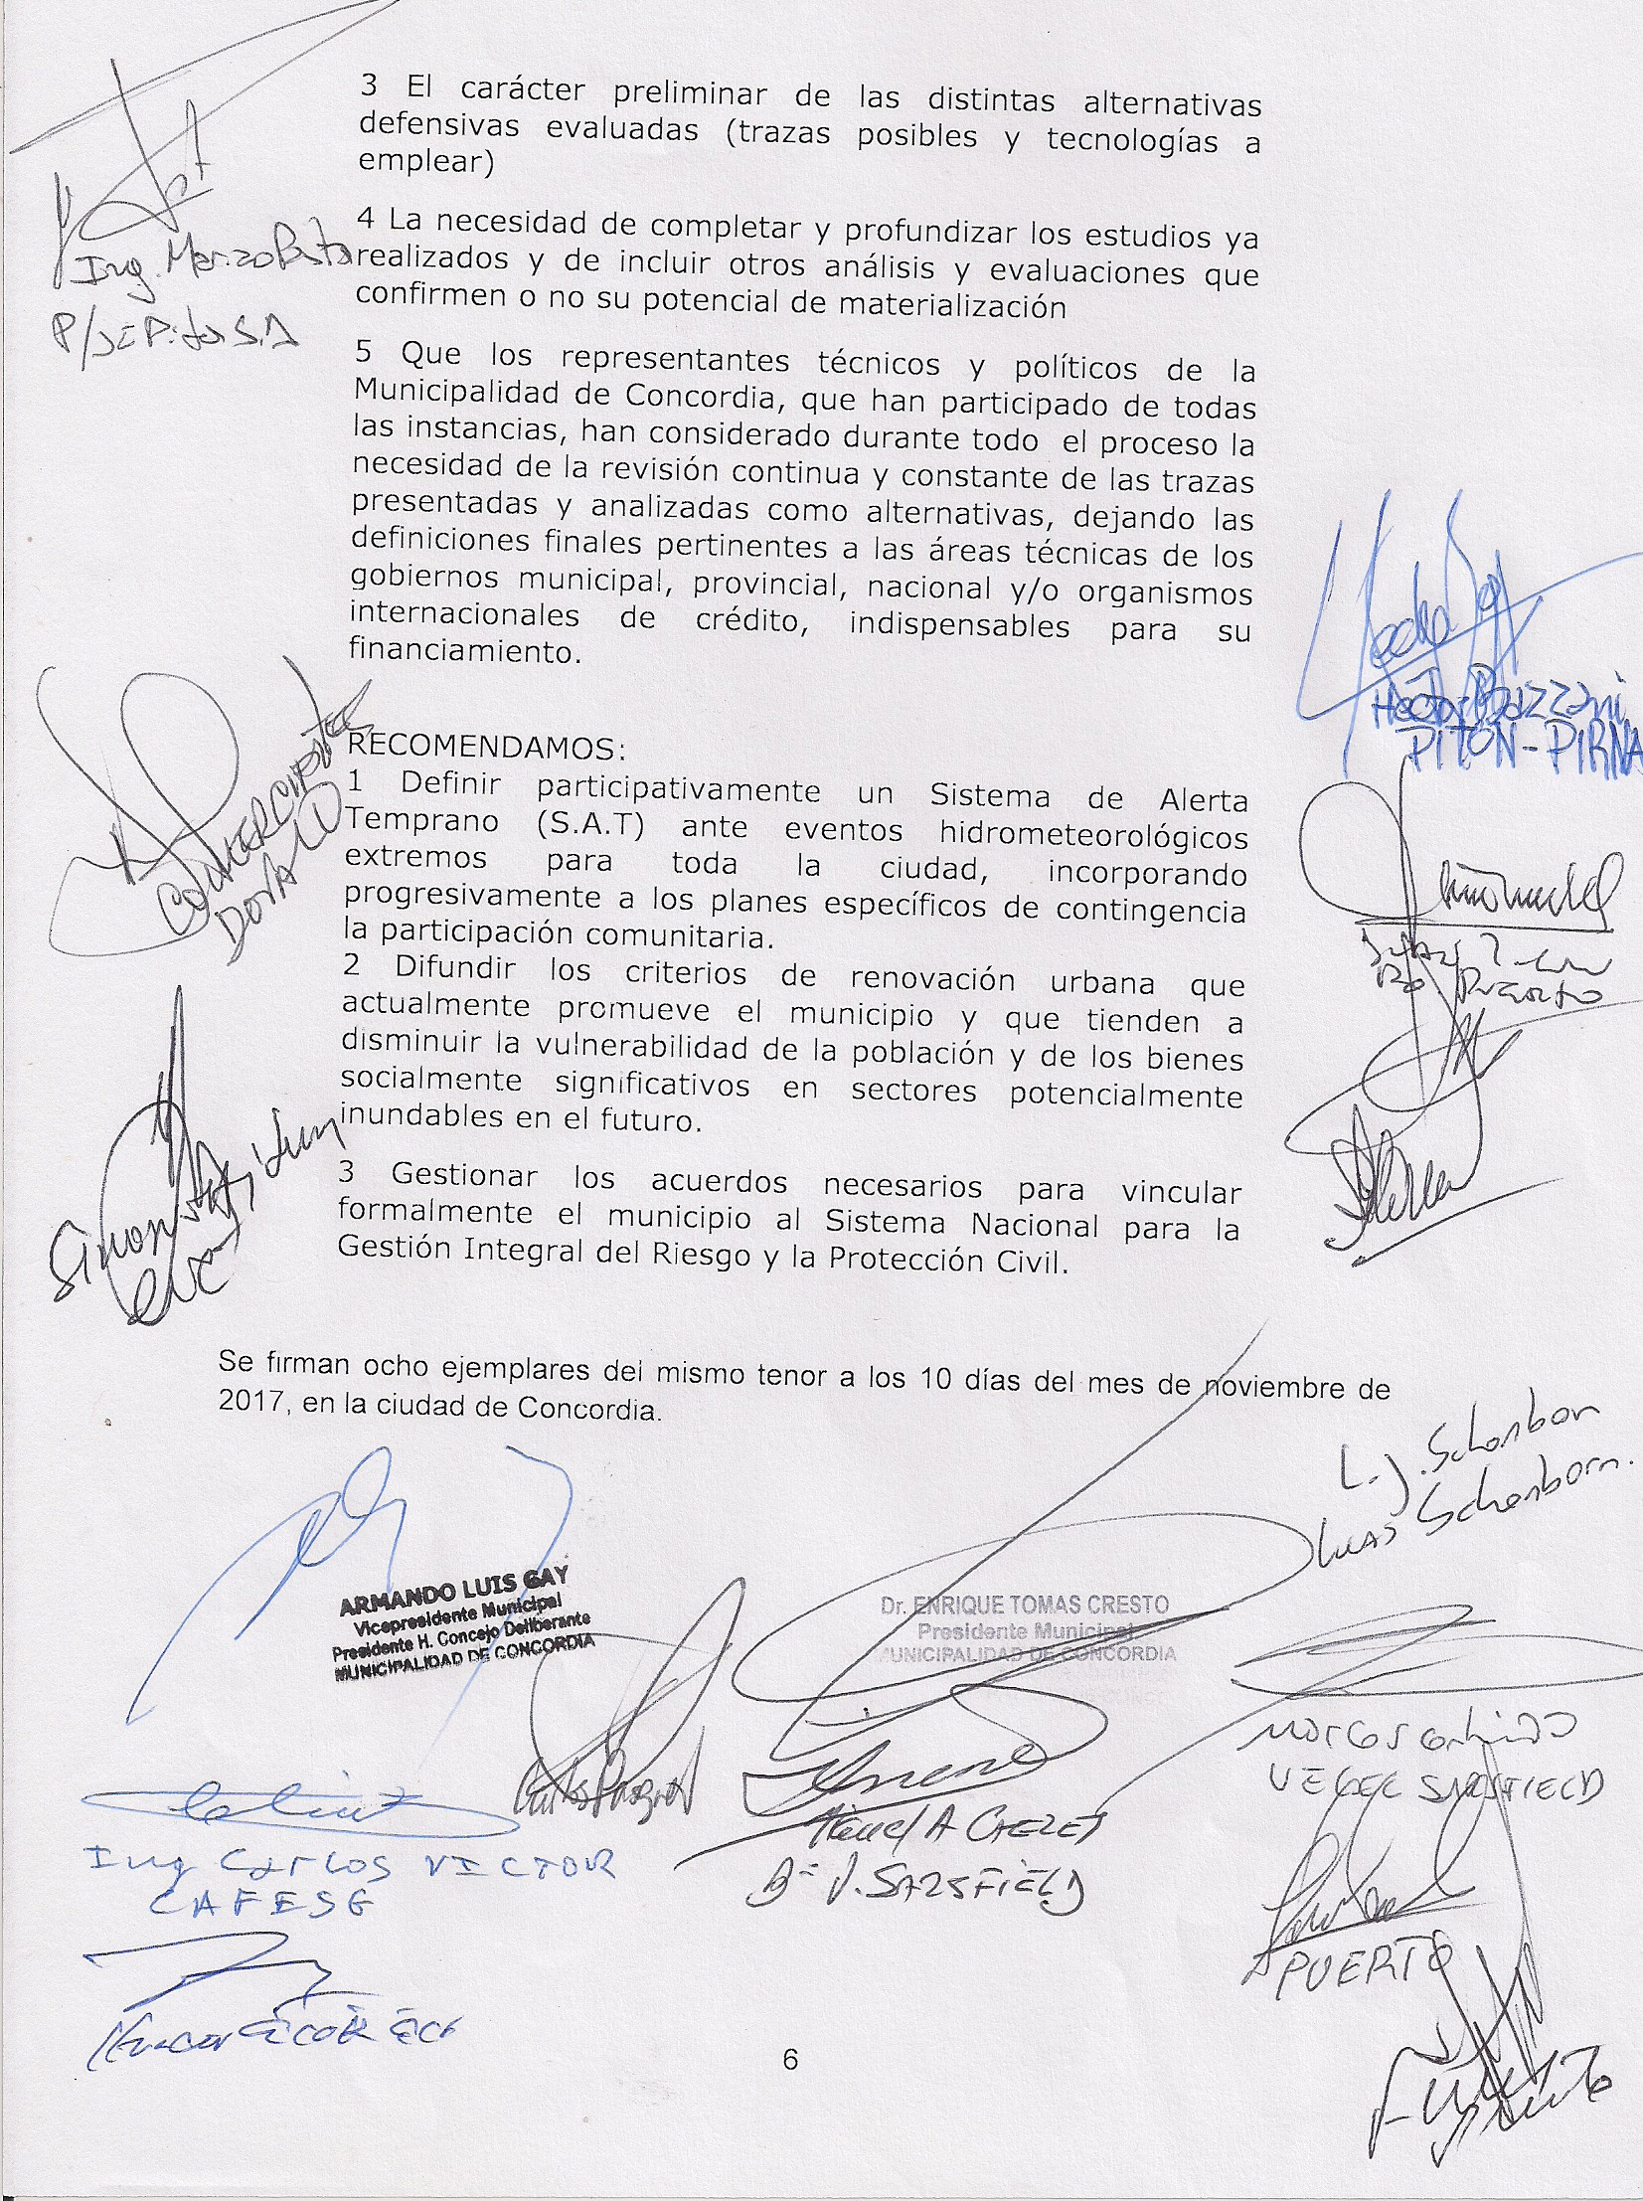

Se firmaron tres ejemplares del mismo tenor. Dos de los originales obran en poder del Ejecutivo municipal y el Honorable Consejo Deliberante. El tercero ha sido incorporado al Producto 3 de esta consultoría
3 METODOLOGÍA

Para avanzar en el proceso de evaluación y validación social del proyecto se aplicó el Ciclo de Información Consulta y Consenso (ICC) de la Familia de metodologías de Planificación Participativa y Gestión Asociada (PPyGA). También se aplicó una adaptación de la Prospectiva Participativa aplicada a escenarios de planificación gestión, de la misma familia de metodologías.

La familia de metodologías de PPyGA, ha sido desarrollada por FLACSO, GAO, PRURAI Concepción del Uruguay y, otras redes. Permite capitalizar e integrar la experiencia acumulada por los actores locales y el desarrollo de sus estrategias endógenas de adaptación, posibilitando la conformación de sistemas locales de gestión con capacidad de tomar decisiones en base a escenarios locales dinámicos y complejos. Se basa en la construcción de escenarios de interacción y elaboración consensuada de conocimientos, análisis situacionales y propuestas de acción.
Combina actores involucrados, necesarios e interesados, en escenarios construidos para cuestiones específicas y usa metodologías sistematizadas y regladas para la articulación de visiones e intereses diversos. Así debe conducir a la producción de un conocimiento estratégico de la realidad y a propuestas estratégicas de acción que permitan introducir cambios frente a los problemas que se quiere resolver.
Las acciones, se orientaron a comprender la multi causalidad del problema, a generar un conocimiento colectivo al respecto y a asegurar condiciones de “riesgo informado” a la hora de ponderar las alternativas consideradas.
Todo el proceso, procuró evitar la fragmentación en el abordaje del fenómeno. Incorporar la percepción social del riesgo. Incorporar a los damnificados actuales y potenciales en la búsqueda de soluciones. Y, mejorar la capacidad de estos últimos para enfrentar un potencial agravamiento de la situación.
Las reflexiones generadas permitieron reconocer que no sólo hay que atender los efectos de las inundaciones sino también -y en simultáneo- dar la discusión sobre el modelo futuro de ciudad, capaz de adaptarse a los desafíos hidroclimáticos presentes y futuros, sin olvidar la necesidad de producir mejoras en los sistemas y en la capacidad de recuperación y adaptación de los actores locales.
Las instancias de trabajo se estructuraron según lo previsto en el ciclo ICC.

En todos los casos el momento informativo incorporó:
- informacion sobre cambio climático y gestión de riesgos asociados.
- una prospección hidro climática.
- los impactos posibles/probables frente a la eventual materialización de cada traza propuesta

- BIBLIOGRAFÍA

FUNTOWICZ. S, y RAVETZ. J, Epistemología Política. Ciencia con la gente. Centro Editor de América Latina, Buenos Aires, 1993.
FUNTOWICZ, S. Y J. RAVETZ (2000) “Epistemología política y ciencia posnormal” En: La Ciencia Posnormal. Ciencia con la gente. Barcelona, ICARIA; reedición.
ONU. 1992. Declaración de Río de Janeiro sobre el Medio Ambiente y el Desarrollo http://www.un.org/spanish/esa/sustdev/agenda21/riodeclaration.htm
ROBIROSA MARIO Turbulencia y Gestión Planificada Principios de planificación participativa social, territorial y organizacional EUDEBA UBA Buenos Aires 2014
POGGIESE HÉCTOR Planificación Participativa y Gestión Asociada [PPGA] Metodologías ESPACIO Buenos Aires 2011

4.1 SIGLAS Y ACRÓNIMOS

BIRF, Banco Internacional de Reconstrucción y Fomento Banco Mundial
CEFES, Comisión de Estudio, Formulación y Evaluación Social del Proyecto destinado a la proteccion contra las inundaciones de los barrios Vélez Salfield, Puerto y Sargento Cabrera de la ciudad de Concordia
CEDESCO Centro de Estudios para el Desarrollo Social y Comunal de Concordia CEYDAS,
CAPER Concordia, Colegio de Aquitectos de la Provincia de Entre Ríos Filial Concordia
CLARIS LPB
CPICER, Colegio de Profesionales de la Ingeniería Civil de Entre Ríos Filial Concordia
COPMMOTER, Colegio Profesional de Maestros Mayores de Obras y Técnicos de Entre Ríos
CTM SG, Comisión Técnica Mixta de Salto Grande
GIRH, Gestión Integral de Riesgos Hidroclimáticos
HCD Honorable Consejo Deliberante
ICC, Ciclo de Información Consulta y Consenso
MIZC, Manejo Intergral de Zonas Costeras
ONGs, Organizaciones No Gubernamentales
PADE, Plan de Acción durante Emergencia
PIRNA, Programa de Investigaciones en Recursos Naturales y Ambiente
SAT, Sistema De Alerta Temprana
UADER FHAyCS, Universidad Autonoma de Entre Ríos – Facultad de Humanidades Artes y Ciencias Sociales
UTN FRCON, Universidad Tecnológica Nacional – Facultad Regional Concordia

- ANEXOS
ANEXO 1 INSTANCIAS DE ICC
ANEXO 2 PARTICIPANTES CICLO ICC
ANEXO 3 ACTA BARRIO PUERTO
ANEXO 4 DB TALLER PROSPECTIVO

en tanto implica el procesamiento de la información disponible y la que portan los actores a partir de una lógica común.

